ITUpSAT1 Uydusuna Büyük İlgi

Yazar A.Tahir DENGİZ
Pazar, 10 Ocak 2010
ITUpSAT1 Uydusu ile ilgili Sayın Prof.Dr.Rüstem ARSLAN ve değerli ekibi tarafından 9.Ocak.2010 Cumartesi Günü EKOLINK üzerinden Türk Telsiz ve Radyo Amatörlerine yapılan teknik sunum büyük ilgi gördü. Yurt çapında 100 ü aşkın link ve kişisel bağlantılarla 1000 i aşkın ilgilinin bu anlatımı büyük bir merakla izlediği tahmin ediliyor.
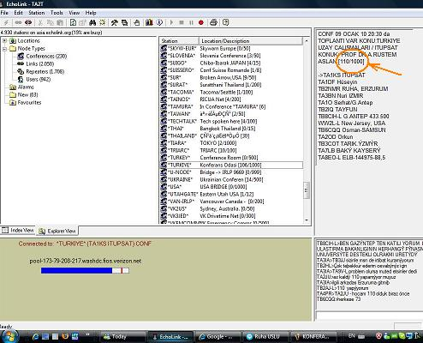
Toplantının başlamasından kısa bir süre sonra linkler ve kişisel bağlantı sayısının yukarıdaki ekran kopyasında görüldüğü üzere 110 sayısına ulaştığı ve bu güne kadar tertiplenen EKOLINK Konferans toplantılarının rekorunu kırdığı belirtildi.
Konu ile ilgili geniş açıklamalarda bulunan Sayın Prof. Arslan ve ekibine Türk Amatör Telsizcileri adına teşekkürlerimizi sunuyoruz.
Bu toplantıyı düzenleyen genç amatör arkadaşlarımız TB9YDC - Serenay USLU ve TB2NMR - Ruha USLU ile Konferansın düzenlendiği EKOLINK Türk Konferans Odası Altyapısını kuran ve sürekli olarak amatörlerin kullanımına sunan sevgili TA5B / NA5B - Mehmet ÖZCAN arkadaşımızla, her konuda teknik desteğini esirgemeyen WW2L - Levent ŞAŞMAZEL arkadaşımızı ve bağlantıların aksatılmadan tüm yurt sathında izlenmesini sağlayan Linklerin yöneticilerini gönülden kutluyoruz.
Bu tek merkezli ve tutucu alışkanlıklardan uzak "işbirliği/güçbirliği" nin neleri başarabileceğini, önümüzdeki kısa dönemde projelendireceğimiz bir TÜRK AMATÖR UYDUSU ile daha somut olarak görebileceğimizi ümit ediyoruz.
Sevgi, saygı, diyalog ve özgür çalışma tüm amatör arkadaşlarımızın ışığı olsun.
ANTRAK

